「高雄市政府中小企業商業貸款及策略性貸款」

貸款文件
(八一石化氣爆事件貸款專用)

主辦單位：高雄市政府
執行單位：高雄市政府經濟發展局
專屬網站：http://edbkcg.kcg.gov.tw/style/front001/bexfront.php
服務時間：星期一至星期五上午 9：00至12：00
下午13：30至16：30
服務電話：0800828928、0800828929
本貸款為免費申辦、手續簡便
請勿委由他人代辦－經發局關心您

八一石化氣爆事件貸款專用
高雄市政府中小企業商業貸款及策略性貸款申請表
收件編號： 申請日期：民國 年 月 日
申請人資料 | 負責人姓名：_______________性別：□男□女 國民身分證統一編號：___________________  出生日期： 年 月 日 電話：______________  學歷：□國小□國中 □高中職 □專科 □大學 □碩士及以上 經歷：_____________________  戶籍地址：□□□________________________________________________________________  通訊地址：□□□________________________________________________________________  婚姻狀況：□未婚 □已婚 配偶姓名：__________________  申請類別：□第一類：個人事業名稱：____________________ 設立登記日期：___________  稅籍編號：__________________、統一編號：___________________  □第二類：□公司 □行號  企業名稱：  設立登記日期： 、統一編號：  公司/行號登記地點：□□□高雄市 區 路/街 巷 弄 號 樓  實際營業地址：□□□高雄市 區 路/街 巷 弄 號 樓  （若為承租者請附租賃契約）
（一）主要產品： 、員工人數： 人、資本額： 萬元
（二）金融機構授信總餘額： 萬元，每月還款： 元
（三）連續營業已達1年以上 □是 □否
（四）最近1年報稅營業額 萬元(401表或相關報表-稅額核定或繳稅證明)
最近年度財務報表淨值 萬元、營授比(授信總餘額/最近1年營業額)＝ ％
負債比(負債總額/淨值)＝ ％
（五）獲利能力(所得額)： 年 萬元
（六）貸款金額： 萬元
（七）貸款用途：□購置營業場所 □購置設備 □裝潢 □營運週轉金
（八）貸款期限： 年
（九）還款來源：□每月盈餘 萬元 □折舊 萬元 □營業收入 萬元
□其他 萬元(可複選)
（十）保證人姓名： 資力： 關係： (申請營運周轉金填寫)
（十一）票信(含企業及負責人) □正常 □異常：說明
債信(含信用卡) □正常 □異常：說明
事業計畫書
一、經營計劃概述（產業現況、優劣勢、發展趨勢、服務或產品之市場所在、現有（或潛在）客源）：

二、未來展望（如何擴大客源、銷售方式、競銷優勢、市場潛力及未來冀望）：

三、興辦事業計畫：
1.計畫緣起。
2.計畫目的。
3.計畫構想：(1) 基本資料。(2)現況概要。(3)使用計畫。(4)營運管理計畫。(5)工程標準及可行性。(6)經濟效益。(7)環境影響及維護計畫。
4.計畫期程。
5.財務計畫。
檢附以下文件：
一、一般文件：
□負責人國民身分證正反面影本一份
□負責人個人及企業之財團法人金融聯合徵信中心綜合信用報告一份
□石化氣爆事件營業場所受災損害相關證明文件
□切結書一份
□稅籍登記證明文件一份
□公司登記或商業登記證明一份
□房屋租賃契約(有效期至少為半年以上)或房屋無償使用切結書(如房屋自有者請檢附
房屋所有權狀影本) 一份
□營業場所照片一份
二、申請營運周轉金者請檢附：
□保證人國民身分證正反面影本一份及保證書一份
□保證人近3個月內薪資證明及在職證明或財力證明一份
□保證人之財團法人金融聯合徵信中心綜合信用報告一份
□最近一年期之401報表、核定稅額繳款書、繳稅證明或相關報表一份
三、申請購置設備、裝潢者請檢附：
□估價單或報價單一份
□最近一年期之401報表、核定稅額繳款書、繳稅證明或相關報表一份
四、其他文件：
□營業登記地址與實際營業地址不同之說明書一份
□其他相關證明文件：______________________
一、本人（公司、行號、個人事業）同意高雄市政府、財團法人中小企業信用保證基金、財團法人金融聯合徵信中心、財金資訊股份有限公司、台灣票據交換所、高雄銀行及其他經行政院金融監督管理委員會指定或與高雄銀行因業務需要訂有契約之機構（以下簡稱前揭機構），於其營業登記項目或章程所定業務之需要等特定目的之範圍內，得蒐集、電腦處理、國際傳遞及利用本人（公司、行號、個人事業）之個人資料，且前揭機構亦得提供其所蒐集之本人（公司、行號、個人事業）資料予高雄銀行，特此聲明。
二、本申請書為初審文件，最後准駁依高雄銀行徵、授信規定辦理。
三、以上各項資料暨檢附之附件均按實填列。
所 營 事 業 蓋 章 ： 申請人（負責人）簽章：

保 證 書 暨 切 結 書
（一、二類營運週轉金適用）

立書人 同意擔任 （下簡稱主債務人）申請高雄市政府中小企業商業貸款及策略性貸款之保證人，並同意在本金新臺幣 元整為限額及其利息、遲繳利息及違約金，願與主債務人負全部清償之責。並切結無下列情形：
（一）經向票據交換所查詢其所使用之票據受拒絕往來處分中，或知悉其退 票尚未清償註記之張數已達應受拒絕往來處分之標準。
（二）經向財團法人金融聯合徵信中心查詢或徵信過程知悉其有債務本金逾
期未清償、未依約定分期攤還已超過一個月、應繳利息未繳付而延滯
期間達三個月以上或有信用卡消費款項未繳納，遭發卡銀行強制停卡
且未繳清延滯款項。但貸款人逾欠債務或卡債已清償者，不在此限。

保證人身分證
身分證影本正面 | 身分證影本反面

立 書 人 簽 章：
身 分 證 號：
住 址：

中 華 民 國 年 月 日

切 結 書
(一、二類案件適用)

具結人 為申請「高雄市政府中小企業商業貸款及策略性貸款」，經詳閱本貸款實施要點規定，切結同意完全遵守下列各款事項：
一、具結人完全符合本貸款實施要點規定。
二、本貸款計畫由負責人提出申請。
三、貸款期間實際經營所創立之事業，並應保持本貸款計劃確實完整之會計記
錄、憑證或相關交易資料，高雄市政府、中小企業信用保證基金及高雄銀
行得隨時派員調查監督借款人有關借款之帳目、憑證、交易資料，及貸款
運用等情形，借款人不得拒絕。
四、同意配合高雄市政府、財團法人中小企業信用保證基金及高雄銀行股份有限公司派員實地前往訪查。
五、本貸款不得作為清償其他債務或違反本要點規定之用途。違反者，應即還
清全部貸款本息。。
六、事業計畫書填報均屬事實，如經查證有不實情形，未獲貸款前，撤銷其申
請資格，不予貸放；獲貸款後，則撤銷其許可，並即還清全部貸款本息。
七、具結人不得有下列情形：
（一）經向票據交換所查詢其所使用之票據受拒絕往來處分中，或知悉其退 票尚未清償註記之張數已達應受拒絕往來處分之標準。
（二）經向財團法人金融聯合徵信中心查詢或徵信過程知悉其有債務本金逾
期未清償、未依約定分期攤還已超過一個月、應繳利息未繳付而延滯
期間達三個月以上或有信用卡消費款項未繳納，遭發卡銀行強制停卡
且未繳清延滯款項。但貸款人逾欠債務或卡債已清償者，不在此限。

具 結 人： （簽名蓋章）
身 分 證 號：
住 址：

中 華 民 國 年 月 日

營業場所照片（公司、行號、個人事業）
營業場所(含門牌照)
照片黏貼處
文字說明:
營業場所外觀(含店面招牌)
照片黏貼處
文字說明:

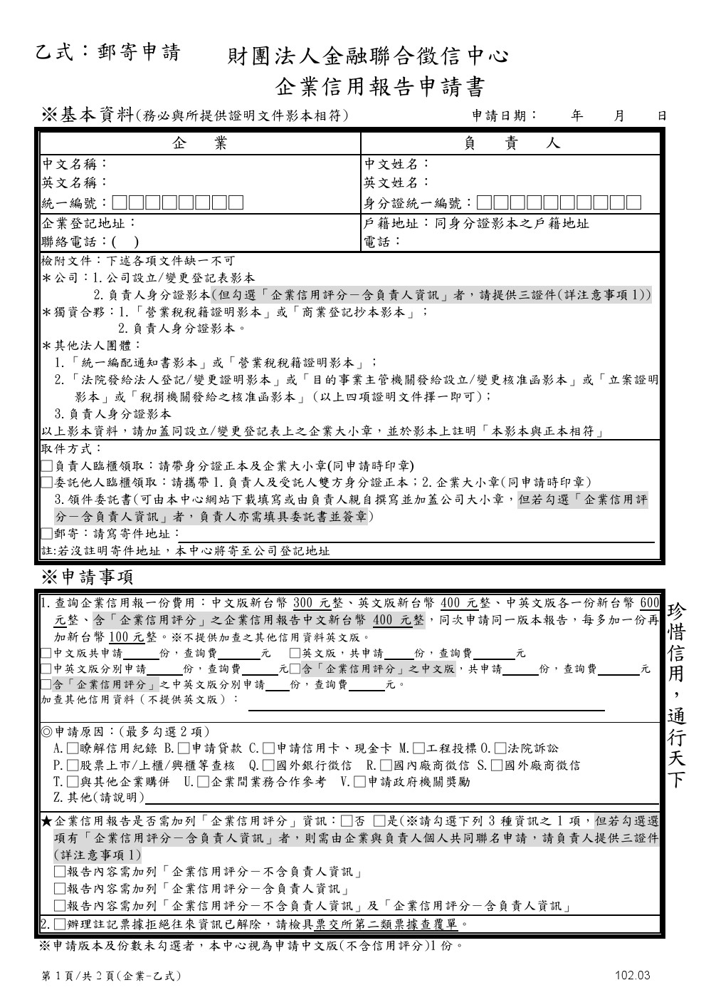
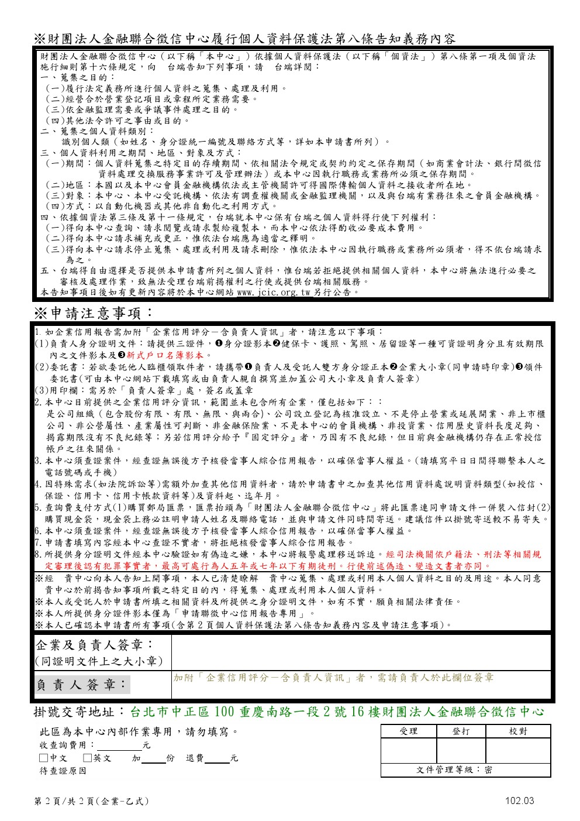
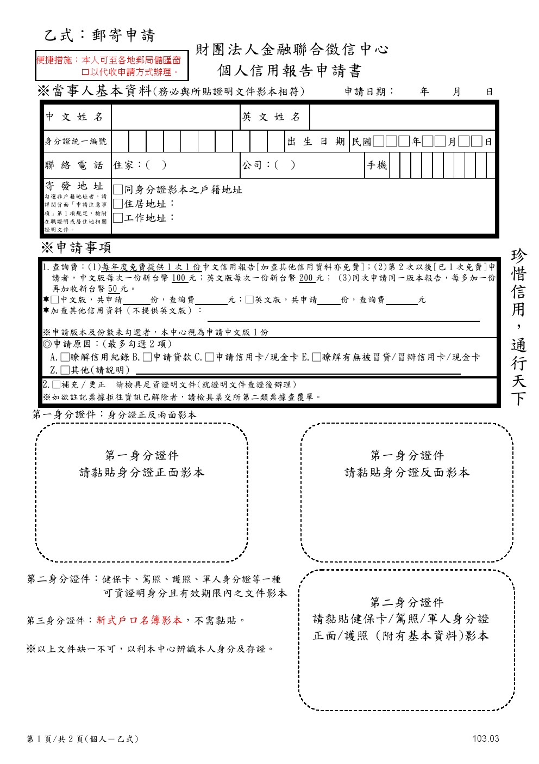
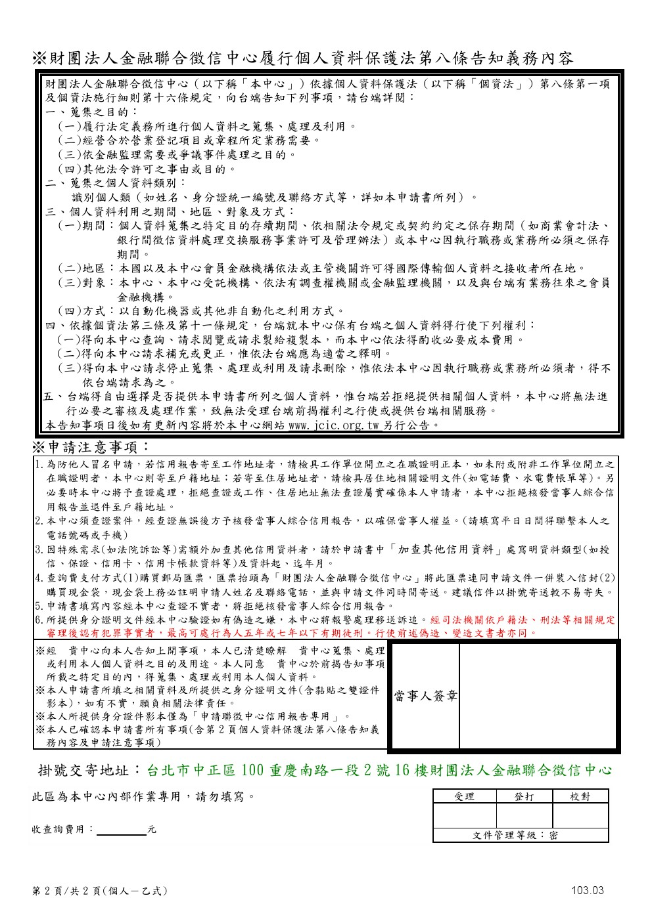

申請人審查文件自我檢查表
表一.附件檢查表

審查  序號 | 審查項目 | 審 查 文 件 | 審 查 內 容 | 審查結果
1 | 貸款文件 | 申請表正本1份 | 是否填寫完整 | □符合 | □不符合
2 | 貸款文件 | 事業計畫書正本1份 | 是否填寫完整 | □符合 | □不符合
3 | 石化氣爆事件營業場所受災損害相關證明文件 |  |  | □符合 | □不符合
4 | 切結書 | 切結書正本1份 | 切結書正本有無簽名蓋章 | □符合 | □不符合
5 | 保證書暨切結書 | 保証書暨切結書正本1份 | 保証書正本有無簽名蓋章 | □符合 | □不符合
6 | 聯合徵信中心信用報告 | 個人、公司資料信用報告回覆書 |  | □符合 | □不符合
7 | 申貸者資格 | 國民身分證正反面影本1份 | 年滿20歲以上，65歲以下中華民國國民 | □符合 | □不符合
8 | 申貸者符合要點第4點之資格 | 1.依法登記之公司、行號  或  2.個人事業 | 1.營利事業登記或主管機關核准設立登記文件影本1份  或  2.稅籍登記影本1份 | □符合 | □不符合
9 | 保證人資料 | 1.薪資證明及在職證明或財力證明  2.個人資料信用報告回覆書 | 1.薪資證明及在職證明  或財力證明  2.個人資料信用報告回覆書 | □符合 | □不符合
10 | 營業相關資料 | 最近一年期之401報表、核定稅額繳款書、繳稅證明或相關報表 |  | □符合 | □不符合
11 | 其他文件 | 1.營業登記地址與實際營業地址不同之說明書一份 |  | □是 | □否
11 | 其他文件 | 2.其他相關證明文件：_____________________ |  | □是 | □否
12 | 營業地點相關佐證資料 | 照 片 | 門 牌(申請人站在門牌下) | □是 | □否
12 | 營業地點相關佐證資料 | 照 片 | 店面招牌 | □是 | □否
12 | 營業地點相關佐證資料 | - 租約，有效期至少為半年以上  - 房屋自有者請檢附房屋所有權狀影本 |  | □是 | □否
12 | 營業地點相關佐證資料 | 營業登記地址與實際營業地址不同之說明書 |  | □是 | □否
「高雄市政府中小企業商業貸款及策略性貸款」
申辦流程

銀行徵信審核
1.退件
2.回報經濟發展局
不通過
銀行貸款
將核貸資料回報經濟發展局
審查小組
經濟發展局、財政局、信保基金、高雄市工業會、高雄縣工業會、高雄市商業會、高雄縣商業會、高雄市會計師公會、高雄市電機技師公會、大高雄市觀光商圈總會、高雄市環境保護基金管理會、高雄市攤販協會、高雄銀行
定期訪視，了解營運狀況
審查小組會議，每月召開1次，視需要得不定期召開。
通知申請人審核未通過

現場訪視
申請人
（負責人親臨辦理）
高雄市政府經濟發展局
初審合格者，
安排現場訪視並送審查小組會議審查。
初審不合格者，通知補件。
承辦單位初審
現訪人員參加審查會說明現訪情形。
不通過
通知申請人補件
補件
通 過
通過，
通知申請人三個月內完成申貸
申請人
申請人三個月內向高雄銀行申貸

高雄市政府中小企業商業貸款八一石化氣爆事件受災貸款暨利息補貼作業要點

本要點經103年8月19日本府市政會議通過
民國103年8月19日高市府經產字第10334106300號函訂頒
- 本府為協助八一石化氣爆事件(以下簡稱氣爆事件)受災者回復營運及減輕貸款利息負擔，特訂定本要點。
- 氣爆事件受災者具下列條件之一，得填具申請書並檢附氣爆事件營業場所受損害之相關證明文件，於中華民國一百零四年七月三十一日前，向本府經濟發展局(以下簡稱本局)申請貸款：
（一）第一類：設籍本市之中華民國國民，年齡在二十歲以上六十五歲以下、經營無須辦理公司或商業登記之小規模商業且有實際營業，於稅捐機關辦有稅籍登記者。
(二)第二類：於本市辦理公司、商業登記，或經本府核准設立許可之機構，並有實際營業之事實。但不含金融及保險業、特殊娛樂業。
前項申請經本局提本府中小企業商業貸款審查小組(以下簡稱本府審查小組)審查核准者，申請人應於審核通知書送達三個月內向高雄銀行辦理貸款。
- 前點貸款額度如下：
(一)第一類：最高新臺幣一百萬元。
(二)第二類：最高新臺幣一千萬元。但申請貸款額度逾新臺幣一千萬元者，由本府審查小組專案處理，不受此限。
- 已申貸「高雄市政府中小企業商業貸款及策略性貸款」（以下簡稱本貸款）之氣爆事件受災者，得填具申請書並檢附本貸款審核通知書及氣爆事件營業場所受損害之相關證明文件，於中華民國一百零四年七月三十一日前，向高雄銀行股份有限公司（以下簡稱高雄銀行）申請免繳利息。
前項申請經高雄銀行核准者，自核准日起本金暫緩攤還一年，其利息由本府補貼，並得再展延一年貸款到期日。
- 前點申請人有下列情形之一者，本局得撤銷或廢止原處分，並得以書面行政處分命其繳回已溢領之利息：
(一)提供不實資料。
(二)除本要點補貼外，另領取其他政府部門或相同性質之貸款補貼。
(三)申請人受票據交換所拒絕往來處分或於金融機構有逾期繳款紀錄。
(四)其他違反法令或本要點之情事。
申請人提前部分或全部清償，已清償部分之利息補貼，或金融機構已予轉列逾放（呆帳）之日起廢止之利息補貼，本局應依前項規定辦理。
核准免繳利息通知，應載明或敘明前二項事項。
- 第二點氣爆事件受災貸款案件之履行保證責任，由八一石化氣爆事件民間捐款專戶管理 會經費撥付財團法人中小企業信用保證基金新臺幣三千萬元負擔之。
- 第二點氣爆事件受災貸款案件之信用保證融資總金額，以新臺幣三億元為限。
- 高雄銀行應按月彙整受災貸款人補貼貸款利息之明細資料，向本府提出利息補貼申請。
- 本作業要點之執行疑義，本局得提請本府審查小組審議。
十、本作業要點未盡事宜，依「高雄市政府中小企業商業貸款及策略性貸款實施要點」及高雄銀行相關規定辦理。

高雄市政府中小企業商業貸款及策略性貸款實施要點
本要點經99年12月25日本府臨時市政會議通過
民國100年1月6日高市府四維經產字第1000002218號函訂頒
本要點經100年3月15日本府市政會議修正通過
民國100年3月21日高市府四維經產字第1000028092號函修正公告
本要點經100年6月14日本府市政會議修正通過
民國100年6月23日高市府四維經產字第1000065955號函修正公告
本要點經100年11月14日本府市政會議修正通過。
民國100年12月1日高市府四維經公字第1000132383號函修正公告。
本要點經101年12月4日本府市政會議修正通過。
民國102年1月3日高市府經公字第10135991800號函修正公告。
本要點經102年8月13日本府市政會議修正通過。
民國102年8月15日高市府經產字第10233737100號函修正訂頒。
一、為繁榮本市商業，協助中小企業及策略性產業之發展，提供融資信用保證，特訂定本要點。
二、本要點之主管機關為本府經濟發展局。
三、本府中小企業商業貸款及策略性貸款（以下簡稱本貸款）資金來源，由高雄銀行股份有限公司（以下簡稱高雄銀行）以自有資金辦理。
四、符合下列條件之一者，得申請本貸款：
（一）第一類：設籍本市之中華民國國民，年齡在二十歲以上六十五歲以下、經營無須辦理公司或商業登記之小規模商業且有實際營業，於稅捐機關辦有稅籍登記者。
（二）第二類：於本市辦理公司、商業登記，或經本府核准設立許可之機構，並有實際營業之事實。但不含金融及保險業、特殊娛樂業。
（三）第三類：於本市辦理公司或商業登記，並從事規劃設計及設置太陽光電系統之策略性產業。
（四）第四類：設籍本市之中華民國國民，年齡在二十歲以上六十五歲以下，於所有建築物上裝置屋頂型太陽能光電設備。
五、本貸款額度，視貸款人之事業計畫書所需資金貸放：
（一）第一類：最高新臺幣五十萬元。
（二）第二類：最高新臺幣一百萬元。
（三）第三類：每年最高新臺幣七百萬元。
（四）第四類：最高新臺幣六十萬元。
前項第一類、第二類及第四類案件以申請一次為限；第三類案件同一申請人歷次申請合計不得超過新臺幣二千五百萬元。
六、本貸款應於主管機關核准後三個月內向高雄銀行提出申貸，且應依下列規定辦理：
（一）第一類及第二類案件以購置營業所需之場所、設備及裝潢者為限，並須於申請核准日後三個月內完成購置。但貸款人實際經營一年以上並徵提保證人一人，得作為營運週轉金之使用。
（二）第三類案件以裝置屋頂型太陽能光電設備並取得與台灣電力股份有限公司所簽定之「太陽光電發電系統電能購售契約」為限，且每一門牌號碼之裝置容量應符合經濟部能源局免競標躉售規定，並應徵提保證人一人。
(三) 第四類案件以裝置屋頂型太陽能光電設備並取得與台灣電力股份有限公司所簽定之「太陽光電發電系統電能購售契約」為限，且每案件之裝置容量應符合經濟部能源局免競標躉售規定。
進駐本府或本府策略聯盟機構所設立之育成中心，或經本市地方產業創新研發推動計畫核定執行中之第二類貸款人，不受前項第一款但書所定實際經營一年以上規定之限制。
七、本貸款之期限，第一類及第二類案件最長為五年；第三類案件最長為七年；第四類案件最長為十年。
前項各類貸款本息按月平均攤還。但第四類案件得申請本金寬限期一年。
八、本貸款利率，按中華郵政股份有限公司二年期定期儲金機動利率加年息百分之一點四五機動計息。
九、本貸款第一類至第三類案件之履行保證責任，由本府於九十七至九十九年度每年撥付財團法人中小企業信用保證基金（以下簡稱信保基金）新臺幣一千萬元，並由信保基金提供等額之相對資金負擔之。
本貸款第四類案件之履行保證責任，由本市環境保護基金於一百零二年度撥付信保基金新臺幣一千萬元負擔之。
前二項情形，該年度未使用之保證責任餘額得留用延續使用。
本貸款第一類至第三類案件之履行保證責任，由本府及信保基金所撥付之款項各負擔一半。但第一類案件自一百零二年一月一日起，由本府撥付款項全額負擔。
前四項履行保證責任，包含攤付因本貸款所衍生之訴訟、執行及其他必要費用。
本府及信保基金依第一項規定提撥之金額不足履行保證責任時，應分別補足各應負擔之金額。
十、本貸款第一類至第三類案件之信用保證融資總金額，以新臺幣六億元為限；其中第三類案件之貸款總額，不得超過新臺幣二億元。
第四類案件之信用保證融資總金額，以新臺幣一億元為限。
十一、貸款人依信保基金相關規定申請信用保證者，保證成數為九成。但第四類案件之保證成數為九成五。
保證手續費以固定年費率百分之零點五計算。
十二、貸款人除支付信用保證費用及必要之徵信查詢規費外，高雄銀行不得向貸款人收取任何額外費用。

十三、申請本貸款者，應以公司、行號、經營商業之本人或建築物所有權人名義為之。

十四、申請本貸款應檢附下列文件向主管機關提出：

（一）申請表一份。

（二）事業計畫書正本一份。但第一類及第四類案件免附。

（三）切結書正本一份。

（四）當事人查明個人資料信用報告回覆書影本一份。

（五）國民身分證正反面影本一份。

（六）公司登記或商業登記證明文件、立案證明或稅籍文件影本一份。但第四類案件得免附。

（七）保證人保證書正本一份。但非作為營運週轉金者免附。

（八）其他經主管機關指定之必要文件。
十五、本貸款由本府設置高雄市政府中小企業商業貸款及策略性貸款審查小組（以下簡稱審查小組），就貸款人之資格、專業能力、經歷及營業情況等事項進行審查，經審查通過者，發給合格通知書。
貸款人應於收受合格通知書之次日起三個月內，向高雄銀行辦理貸款。逾期未辦理者，應向主管機關重新提出申請。
十六、審查小組成員十五人，其中一人為召集人，由主管機關首長兼任；其他成員由主管機關、本府財政局、信保基金、高雄市工業會、高雄縣工業會、高雄市商業會、高雄縣商業會、高雄市會計師公會、大高雄市觀光商圈總會、高雄市攤販協會、高雄市電機技師公會、高雄市環境保護基金管理會各指派代表一人及高雄銀行二人兼任之，並得視審查需要，請相關專業人士列席審查會提供諮詢意見。

十七、審查小組會議，每月召開一次。但視受理案件需要，得不定期召開。審查時得視需要邀請相關單位派員列席。

十八、本貸款之審查，應有審查小組成員二分之一以上出席，出席成員三分之二以上同意，始得核發合格通知書。
十九、審查小組成員有下列情形之一者，應予迴避，不得參與審查：
（一）本人或其配偶擔任貸款人之任何職位或解任未滿一年。
（二）本人或其配偶與貸款人之發起人、董監事、經理人或持有百分之十以上股份之股東，有配偶、直系親屬或三親等以內之旁系血親關係。
（三）本人或其配偶與貸款人之發起人、董監事、經理人或持有百分之十以上股份之股東有共同經營事業或分享利益之關係者。
審查小組成員對審查過程知悉之資訊，應予保密。

二十、審查小組兼任人員均為無給職。
二十一、有下列各款情形之一者，主管機關得停止受理該類貸款案件之申請：
（一）第一類至第三類案件信用保證融資總金額達新臺幣六億元，或逾期保證餘額加計代償餘額達新臺幣六千萬元。
（二）第四類案件信用保證融資總金額達新臺幣一億元，或逾期保證餘額加計代償餘額達新臺幣一千萬元。
二十二、貸款人有下列情形之一者，高雄銀行應駁回其申請：
（一）經向票據交換所查詢其所使用之票據受拒絕往來處分中，或知悉其退票尚未清償註記之張數已達應受拒絕往來處分之標準。
（二）經向財團法人金融聯合徵信中心查詢或徵授信過程知悉其有債務本金逾期未清償、未依約定分期攤還已超過一個月、應繳利息未繳付而延滯期間達三個月以上或有信用卡消費款項未繳納，遭發卡銀行強制停卡且未繳清延滯款項。但貸款人逾欠債務已清償者，不在此限。

二十三、第一類及第二類貸款人經查無第二十二點之情形者，高雄銀行得逕依合格通知書撥款，免作成徵信報告。但申請貸款購置營業所需之場所、設備或裝潢者，應於購置或裝潢完成後，經派員實地查證無誤，始得憑證撥款。

第三類案件，高雄銀行應確實依其核貸作業辦法、徵授信規定及本要點之規定辦理，並於完工掛電表取得證明文件後撥款。

第四類貸款人，經查無第二十二點之情形者，高雄銀行應於完工掛電表取得證明文件後，逕依合格通知書撥款。

二十四、高雄銀行應妥為保存本貸款相關資料，以備本府及信保基金查核。
二十五、本貸款未盡事宜，依高雄銀行相關規定辦理。

